מגישות: ליהיא אסקפה 212693162 וירוס קנאו 332491455
עבודת הגשה – רשתות תקשורת מחשבים:
מבוא ומטרת העבודה
מבוא:
עבודה זו עוסקת בהבנת עקרונות התקשורת ברשתות מחשבים תוך שימוש בפרוטוקולי TCP/IP.
מטרת העבודה היא להמחיש כיצד הודעות משכבת האפליקציה מועברות ברשת, הן ברמת היישום (Client–Server) והן ברמת שכבות התקשורת, באמצעות ניתוח תעבורת רשת בפועל.
במהלך העבודה יושמו מושגים מרכזיים כגון:
- תקשורת Client–Server
- שימוש בפרוטוקול TCP
- ניהול חיבורים ופורטים
- אריזת נתונים (Encapsulation) בשכבות TCP/IP
- ניתוח תעבורת רשת באמצעות Wireshark

מטרת העבודה:
מטרת העבודה היא להעמיק את ההבנה של תהליך העברת נתונים ברשת, החל משכבת האפליקציה ועד לשכבות התקשורת הנמוכות.לשם כך, העבודה מחולקת למספר חלקים:
- ניתוח תעבורת רשת והדגמת תהליך ה־Encapsulation באמצעות Wireshark.
- מימוש יישום Client–Server בשפת Python תוך שימוש ב־Sockets ו־TCP.
- חיבור בין היישום הממומש לבין תעבורת הרשת הנצפית, והבנת הקשר בין הקוד לבין החבילות המועברות בפועל.
באמצעות שילוב בין מימוש קוד, הרצה וניתוח תעבורת רשת, העבודה מדגימה את אופן פעולתם של פרוטוקולי TCP/IP בפועל ואת הקשר בין שכבת האפליקציה לשכבות הרשת.

חלק 1 – ניתוח תעבורת רשת באמצעות Wireshark (TCP/IP Encapsulation)
יצירת קובץ CSV תיאור תמציתי של התהליך
בשלב הראשון יצרנו קובץ קלט מסוג CSV, שמכיל הודעות ברמת האפליקציה, בהתאם לפורמט שנדרש בהנחיות העבודה.
תחילה בדקנו את רשימת שדות החובה והגדרנו כותרת לקובץ עם השדות הבאים:
msg_id, app_protocol, src_app, dst_app, message, timestamp
לאחר מכן כתבנו סדרת הודעות המדמה שיחה בין Client לServer, כאשר:
- לכל הודעה הוקצה msg_id ייחודי (מספר רץ).
- app_protocol הוגדר כ־CHAT בכל השורות.
- src_app ו־dst_app ציינו את כיוון התקשורת.
- תוכן ההודעה נכתב בשדה message.
- זמן השליחה נכתב בשדה timestamp.
את הקובץ יצרנו בעורך טקסט, שמרנו בפורמט .csv בקידוד UTF-8, ווידאנו שכל שורה מכילה בדיוק שישה שדות.
לבסוף העלינו את הקובץ לסביבת העבודה (Jupyter/Colab) וטעינו אותו בהצלחה באמצעות pd.read_csv(), ללא שגיאות, מה שאישר שהקובץ תקין ועומד בדרישות.
הסבר על שכבות מודל TCP/IP ותהליך אריזת המנות (Encapsulation)
מודל TCP/IP מחלק את תהליך התקשורת ברשת למספר שכבות, כאשר כל שכבה אחראית על חלק שונה בתהליך העברת המידע. בניסוי זה ניתן לראות כיצד הודעת האפליקציה עוברת תהליך של אריזה (Encapsulation) משכבת האפליקציה ועד לשכבת הרשת.
שכבת האפליקציה (Application Layer)
בשכבה זו נוצרת הודעת הטקסט כפי שהוגדרה בקובץ הCSV, מתוך השדה message.
זוהי ההודעה הלוגית שה־Client מעוניין לשלוח לServer, ללא מידע על ניתוב, פורטים או בקרת שגיאות.
בשלב זה ההודעה עדיין אינה עטופה בפרוטוקולים של הרשת.
שכבת התעבורה (Transport Layer - TCP)
הודעת האפליקציה נארזת בתוך מקטע TCP.
לשכבה זו מתווספים שדות חשובים כגון מספרי פורטים של מקור ויעד, מספרי רצף (Sequence Number), מספר אישור (Acknowledgment Number) וכן דגלים כגון PSH וACK.
שכבה זו אחראית על אמינות התקשורת, בקרת זרימה והבטחת הגעת הנתונים ליעד בסדר הנכון וללא אובדן.
ניתן לראות בלכידה חבילות עם הדגלים PSH וACK, המעידים על שליחת נתונים ואישור קבלה כחלק מתהליך תקין של תקשורת TCP.
שכבת הרשת (Internet Layer - IP)
מקטע הTCP נארז בתוך חבילת IP.
בשכבה זו מתווספות כתובות ה־IP של מקור ויעד (במקרה זה 127.0.0.1), אשר מאפשרות זיהוי וניתוב של החבילה ברשת.
חבילת הIP היא היחידה המועברת בפועל דרך שכבת הרשת.
באמצעות Wireshark ניתן לראות בבירור את שלוש השכבות: תחילה את שכבת הIP, בתוכה את שכבת הTCP, ובתוכה את שכבת הנתונים (Payload) המכילה את הודעת האפליקציה.
כך מודגם בפועל תהליך הEncapsulation במודל TCP/IP.
הקשר בין קובץ ה־CSV, המחברת והלכידה ב־Wireshark
הקוד במחברת Jupyter קורא את קובץ הCSV ומייצר עבור כל שורה הודעת אפליקציה.
הודעות אלו נשלחות באמצעות מחלקת RawTcpTransport, אשר בונה באופן ידני חבילות TCP וIP לצורך הדגמת תהליך הEncapsulation.
חשוב לציין כי שלב זה אינו משתמש ישירות בקוד הClient–Server שנכתב בחלק השני של העבודה, אלא משמש להדגמה ממוקדת של תהליך אריזת המנות בשכבות TCP/IP.
למרות זאת, החבילות הנשלחות במחברת מייצגות באופן מדויק את אופן שליחת הנתונים ברשת TCP רגילה.
הוראות התקנה והרצה
לצורך ניתוח התעבורה יש לוודא כי מותקנים הכלים הבאים:
Wireshark, Python, Jupyter Notebook וחבילת Npcap עם תמיכה ב־Loopback.
- יש לוודא כי מותקן Wireshark עם Npcap, ובמהלך ההתקנה נבחרה האפשרות Support loopback traffic.
- יש לפתוח את סביבת Jupyter Notebook באופן מקומי על המחשב.
- יש להכניס לתיקייה אחת את קובץ המחברת (raw_tcp_ip_notebook_fallback_annotated-v1.ipynb) ואת קובץ הCSV המכיל את הודעות שכבת האפליקציה.
- יש לפתוח את המחברת בJupyter ולהריץ את התאים לפי הסדר, כך שייווצרו חבילות TCP על ממשק הLoopback ‏(127.0.0.1).
- במקביל, יש לפתוח את תוכנת Wireshark ולהתחיל לכידת תעבורה על הממשק Adapter for loopback traffic capture.
- לאחר שליחת החבילות מהמחברת, יש לעצור את הלכידה בWireshark ולהשתמש במסננים מתאימים לצורך ניתוח החבילות (לדוגמה: tcp && tcp.len > 0).
יש לציין כי הלכידה בוצעה על ממשק ה־Loopback, כלומר תקשורת מקומית בין תהליכים על אותו מחשב. למרות זאת, מבנה החבילות זהה לחלוטין לתקשורת TCP רגילה ברשת, ולכן ניתן ללמוד מהלכידה על תהליך הEncapsulation בצורה מלאה.

דוגמאות קלט ופלט
- דוגמה ללכידת חבילות TCP עם נתונים (Payload) על ממשק הLoopback, לאחר סינון התעבורה בWireshark.
- דוגמה לפתיחת חבילת TCP בודדת והצגת שכבות הפרוטוקול:
• שכבת הIP (IPv4)
• שכבת הTCP (כולל דגלים כגון PSH וACK)
• שכבת הנתונים (Payload) המכילה את הודעת האפליקציה
- ניתן לראות כי הנתונים שנשלחו משכבת האפליקציה נארזו תחילה במקטע TCP ולאחר מכן הועברו בתוך חבילת IP, בהתאם למודל TCP/IP.

סיכום חלק 1
בחלק זה הודגמה בפועל פעולת הEncapsulation של הודעות משכבת האפליקציה אל שכבות התקשורת במודל TCP/IP.
באמצעות לכידת התעבורה בWireshark ניתן לראות כיצד הודעת האפליקציה מועברת כPayload בתוך מקטע TCP, אשר נארז בתוך חבילת IP.
הלכידה בוצעה על ממשק הLoopback ולכן התקשורת נשארה מקומית, אך מבנה החבילות זהה לתקשורת TCP רגילה ברשת.
כך הודגמו בפועל עקרונות המודל והקשר בין שכבת האפליקציה לשכבות התקשורת.
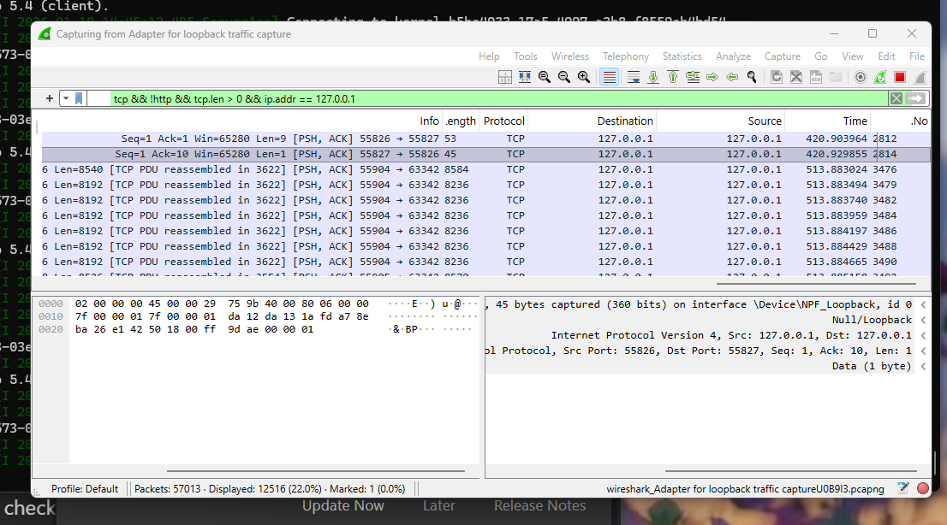

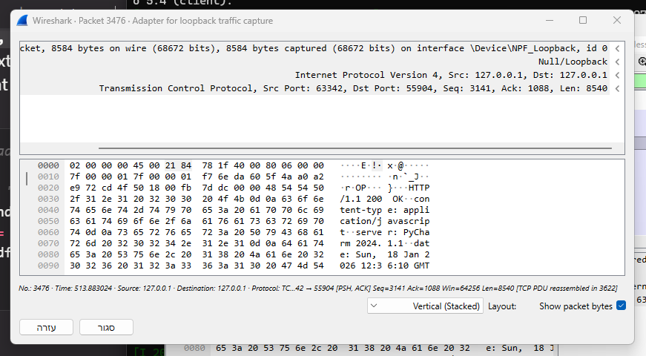

חלק 2 – מימוש יישום Client–Server ב-Python
הסבר כללי ומבנה הקוד
המערכת פותחה בשפת Python ומבוססת על מודל תקשורת Client–Server באמצעות פרוטוקול TCP.
המימוש כולל שלושה קבצים עיקריים, כאשר כל קובץ ממלא תפקיד שונה במערכת:
Server –
קובץ זה מממש את צד השרת. השרת מאזין לפורט קבוע, מקבל חיבורים מלקוחות שונים ומטפל במספר חיבורים במקביל.
השרת:
- מקבל חיבורי רשת חדשים.
- סופר את מספר החיבורים הפעילים בכל רגע.
- שולח הודעות חיבור וניתוק ללקוחות.
- מדפיס למסך מידע על כל חיבור: כתובת, פורט וזמן התחברות.
Client –
קובץ זה מממש לקוח יחיד שמתחבר לשרת. הלקוח:
- יוצר חיבור TCP לשרת.
- שולח הודעות טקסט לשרת.
- מקבל תגובות מהשרת.
- מאפשר סגירת חיבור בצורה מבוקרת.
- מציג הודעות שגיאה במקרה של כשל בחיבור או ניתוק לא תקין.
Simulate_client –
קובץ זה מדמה מספר לקוחות שמתחברים במקביל לשרת.
הסימולציה:
- יוצרת מספר חיבורים בו־זמנית.
- מדמה שליחה וקבלה של הודעות.
- מדמה חיבורים וניתוקים חוזרים.
- מאפשרת לבדוק את יציבות השרת תחת עומס.

ספריות בשימוש ומגבלות
המימוש מבוסס על ספריות הסטנדרטיות של Python בלבד, ללא שימוש בספריות חיצוניות שאינן נדרשו בהנחיות:
- socket – ליצירת חיבורי TCP בין שרת ללקוחות.
- threading – לטיפול במספר לקוחות במקביל בצד השרת.
- time – לניהול זמני המתנה וסימולציה.
לא נעשה שימוש במסגרת עבודה (Framework) חיצונית כגון Spring או ספריות רשת מתקדמות אחרות, וכל התקשורת ממומשת ישירות באמצעות Sockets.

פונקציות מרכזיות ומבנה לוגי של הקוד
בצד השרת קיימות פונקציות מרכזיות המדגימות את אופן ניהול החיבורים:
- פונקציה לפתיחת סוקט והאזנה לחיבורים נכנסים.
- פונקציה לטיפול בלקוח בודד, הכוללת קבלת הודעות, שליחת תגובות וסגירת החיבור.
- שימוש בThreads כך שלכל לקוח נוצר תהליך נפרד, המאפשר טיפול במספר לקוחות במקביל.
בצד הלקוח קיימות פונקציות עבור:
- יצירת חיבור לשרת.
- שליחת הודעה לשרת.
- קבלת תגובה מהשרת.
- סגירת החיבור בצורה מבוקרת.
בקובץ simulate_client קיימת פונקציה המדמה יצירת מספר לקוחות בו־זמנית, כאשר כל לקוח פועל בתהליך נפרד ומבצע רצף של חיבור, שליחת הודעה וניתוק.

טיפול בשגיאות
הקוד כולל טיפול במצבי שגיאה נפוצים באמצעות מבני try/except, ביניהם:
- ניסיון חיבור כאשר השרת אינו פעיל.
- ניתוק בלתי צפוי של לקוח במהלך תקשורת.
- סגירת חיבור בצורה לא תקינה.
במקרים אלו מוצגות הודעות שגיאה ברורות במסך הTerminal, המאפשרות לזהות האם מקור השגיאה הוא בצד השרת או בצד הלקוח.

הוראות התקנה והרצה
לצורך הרצת התוכנית יש לוודא שקיים PYCHARM מותקן במחשב.
- יש להוריד את הקבצים:
server.py, client.py, simulate_client.py.
- יש להיכנס ל־PyCharm → לבחור FILE → לבחור OPEN ולפתוח את שלושת הקבצים בפרויקט אחד.
- סדר ההרצה חשוב:
תחילה יש להריץ את הקובץ server.py, ורק לאחר מכן את הקבצים client.py ו־simulate_client.py.
הרצת לקוח לפני הרצת השרת תגרום לשגיאת חיבור.
- בעת הרצת הקבצים ייפתח חלון Terminal בתחתית PyCharm עם שלוש לשוניות, אחת לכל קובץ.
ניתן לעבור בין הלשוניות ולצפות:
  - באילו לקוחות התחברו לשרת.
  - מאיזה פורט כל לקוח התחבר.
  - מתי נוצרו ניתוקים.
  - תגובות השרת להודעות הלקוחות.
  - הודעות שגיאה במידת הצורך.
דוגמאות קלט ופלט
- חיבור מספר לקוחות במקביל
בצד השרת ניתן לראות הדפסות המצביעות על חיבור מספר לקוחות בו־זמנית, כאשר עבור כל לקוח מוצגת כתובת המקור והפורט
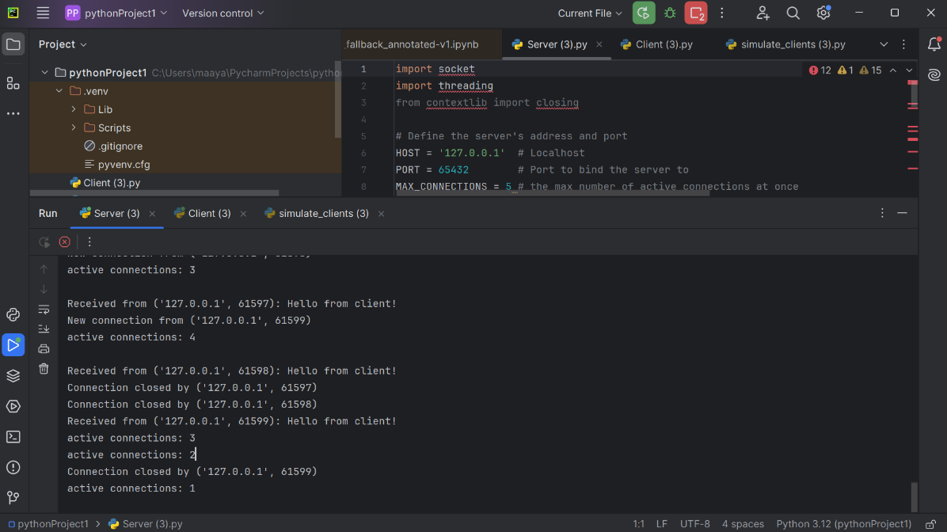

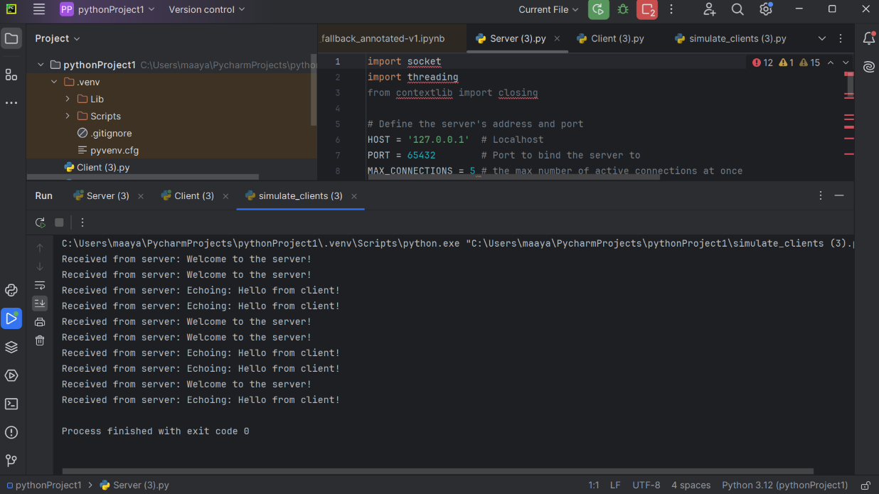
- הרצת מספר לקוחות בו־זמנית
בצילום מסך מצד השרת ניתן לראות את מספר החיבורים הפעילים בכל רגע ואת סגירת החיבורים לאחר סיום התקשורת.

- דוגמה לשגיאה בעת ההרצה
במקרה של הרצת לקוח לפני הרצת השרת, מתקבלת הודעת שגיאה המציינת כי לא ניתן להתחבר לשרת, דבר המדגים טיפול במצב שגיאה בצד הלקוח.
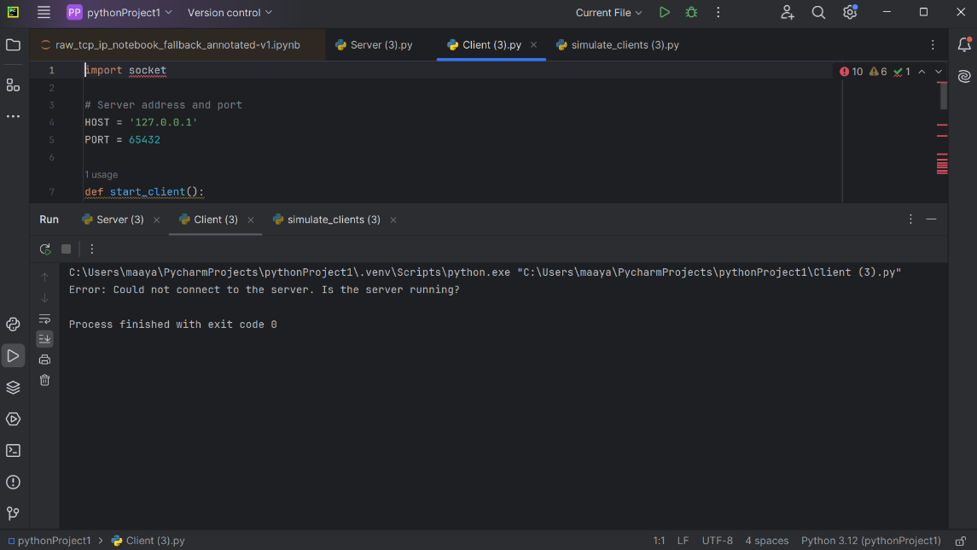

חיבור בין הקוד לבין ניתוח התעבורה ב־Wireshark
במהלך העבודה בוצעה לכידת תעבורת רשת באמצעות Wireshark על ממשק הLoopback ‏(127.0.0.1), במקביל להרצת קוד השרת והלקוחות.
בצילום המסך הראשון ניתן לראות חבילות TCP שנשלחו במהלך הרצת הקוד, לאחר סינון התעבורה כך שיוצגו רק חבילות TCP עם נתונים.
בצילום המסך השני מוצגת חבילת TCP נבחרת בפירוט, כאשר ניתן לראות את תהליך ה־Encapsulation של הנתונים בשכבות הפרוטוקול:
- שכבת הIP ‏(IPv4)
- שכבת הTransport ‏(TCP עם דגלים כגון PSH וACK)
- שכבת הנתונים (Payload) המכילה את ההודעה שנשלחה מהאפליקציה
כך ניתן לראות בפועל כיצד הודעת הטקסט שנשלחה מהלקוח נארזת תחילה במקטע TCP ולאחר מכן בתוך חבילת IP, בהתאם למודל TCP/IP.

